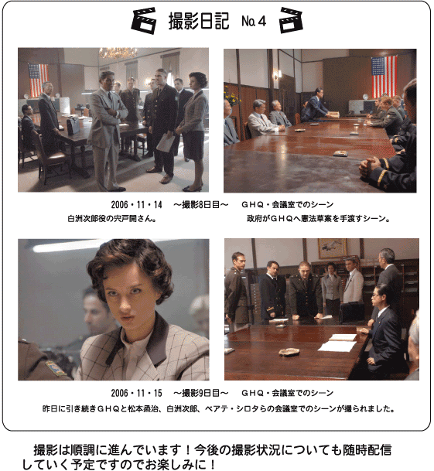
平和展
- 戦中、戦後の生活手記
毎年新しい筆者が登場し、「平和を守る会」の財産となっています。今年も多くの方々の参加をお待ちしています。
- 『サダコと折鶴』
広島平和記念資料館制作。 〝原爆の子〟の佐々木貞子さんの紹介など新作平和教材。小中学生、高校生に是非見てほしい。
７日の朝９時から展示しますのでお手すきの方お願いします。
平和行進
８月⑥日 （月）
時間、コースなど具体的に決まったら改めてお知らせします。
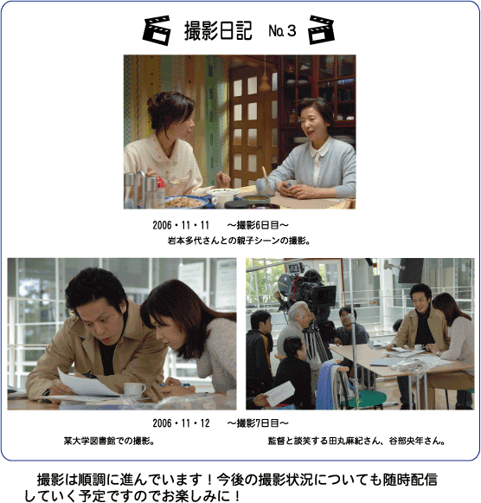
“男女平等”に情熱を注いだ 雑誌社編集の打ち合わせ場面
ベアテ・シロタ・ゴードンさん

金子教授の
講演の感想
＊ 「憲法研究会」も『日本国憲法草案要綱』も初めて知り、驚いた。安倍首相は“ＧＨＱが二週間そこそこで作った”と言ったが、日本人が作った手本があったからこその二週間。私たちは自信を持って良い。
＊ 新聞の紹介記事を見て聴きに来たが、何かをしなくてはいけないと思い、「九条の会」に入会を申しこんだ。
＊ 高校で学習して以降、体系的に学んでいない自分を反省している。全文をしっかり身につけて、生活や活動に生かしてゆくことで国民としての責務を果たしたい。
＊ 古橋広之進さんは敗戦直後の日本人に大きな元気をくれた人だ。
ところで、鈴木安蔵さん（憲法草案を作った人･静大教授･『日本の青空』の主人公）も、若いインテリ（学生や先生たち）を大いに元気付けたのだろうと思った。鈴木安蔵が起草した憲法草案が、昭和２０年１２月２８日の各新聞一面に発表された時の彼らの驚喜の様子が目に浮かぶ。ご両人が静岡ゆかりの人であることが愉快だ。
『日本の青空』
――試写会の感想――
『日本の青空』を観る会･天竜
代表 鈴木忠美
会場一杯の観客、大沢監督の精力的な活動（前日は北海道）にまず感動。 鈴木安蔵は治安維持法で投獄されたとき獄中で世界の憲法史、自由民権運動などについて研究した。「憲法研究会」には、色々な立場の人が参加し二十四時間体制で短期間で草案を完成。それがＧＨＱを驚かせる内容だった。日本人として一見の価値のある映画だ。
２００７年４月２０日
クリエイト浜松で試写会

8月 平和へのとりくみ
８月７日
～１５日
二俣公民館
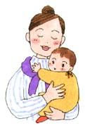
親子の会話シーン（田丸麻紀と岩本多代）

金子勝講演
『日本国憲法の
ルーツを語る』
７月１６日（休日）
午後１時３０分～
浜北文化センター
入場無料
天竜での講演を聴き逃した方、絶対聴いて!!

